Janne Hakola

epilepsiapäiväkirja mobile first teknologiaa hyödyntäen

epilepsiapäiväkirja mobile first teknologiaa hyödyntäen

Janne Hakola
Opinnäytetyö
Lukukausi (esim. Kevät) vuosi 2014
Tietojenkäsittelyn koulutusohjelma
Oulun seudun ammattikorkeakoulu
Tiivistelmä
Oulun seudun ammattikorkeakoulu
Tietojenkäsittelyn koulutusohjelma, suuntautumisvaihtoehto
_____________________________________________________________________________
Tekijä(t): Janne Matias Hakola
Opinnäytetyön nimi: Epilepsiapäiväkirja Mobile First teknologiaa hyödyntäen
Työn ohjaaja(t): Jouni Juntunen
Työn valmistumislukukausi ja –vuosi: Sivumäärä esim.50 + 5 liitesivua
_____________________________________________________________________________

Kirjoita tiivistelmään seuraavat asiat
Miksi - työn tausta, toimeksiantaja
mitä - työn tavoite
miten – sovellettu tietoperusta, tutkimusmenetelmät, käytetyt aineistot
mitä saavutettu – päätulokset
miten hyödynnettävissä – johtopäätökset, kehitysehdotukset ja jatkotoimenpiteet

Tiivistelmän pituus on yksi sivu
abstract
Oulun University of Applied Sciences
Business Information Systems, option
_____________________________________________________________________________
Author(s):
Title of thesis:
Supervisor(s):
Term and year when the thesis was submitted: Number of pages:
_____________________________________________________________________________

sisällys
1 johdanto 6
2 TAUSTA 7
3 MOBILE FIRST 9
4 toteutus 10
5 pohdinta 11

johdanto
Johdanto on muutaman sivun mittainen. Opinnäytetyön aihe ja tavoitteet sekä työn taustaa. Aineistojen ja menetelmien lyhyt kuvaus. Mainitaan keskeiset käsitteet ja lyhyesti tietoperusta. Voidaan perustella aiheen perustaa ja ajankohtaisuutta, tärkeyttä ja hyötyä. Usein muotoillaan viimeiseksi yhdessä tiivistelmän kanssa.

(johdatteleva teksti aihealueeseen, kirjoitetaan lopuksi, älä siis vielä huolehdi tästä).

TAUSTA
Tämän opinnäytetyön tarkoituksena on luoda epilepsiapäiväkirjasovelluksen käyttöliittymä Mobile First tekniikkaa hyödyntäen. Opinnäytetyölläni ei ole ulkopuolista toimeksiantajaa. Sairastan itse epilepsiaa, joten tästä olisi toivon mukaan hyötyä itseni lisäksi myös muille epilepsiaa sairastaville.

Sovelluksen pääasiallinen tarkoitus on se että voidaan nähdä milloin kohtauksia tai oireita on ollut ja että minkä tyyppisiä kohtaukset ovat olleet. Tämä sovellus auttaa myös lääkärikäynneillä, koska tällöin päivämäärät ja kohtaustyypit voidaan katsoa sovelluksesta. Vastaavanlainen paperinen versio on olemassa mutta sähköinen versio puuttuu.

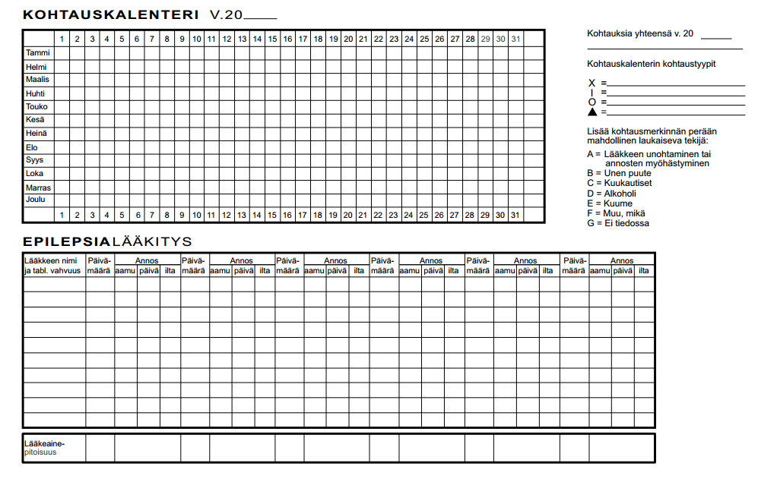

Suomenkielistä sovellusta, jossa tarvittavat elementit olisi ei löydy. Etsin mm. Windows Phonen sovelluksia tarjoavasta Market Placesta, Google Playsta sekä Googlella sivuistoista.
Sovelluksen tärkeimpiä puolia olisi myös yhteensopivuus mahdollisimman monen laitteen kanssa, joten tässä tapauksessa Mobile First tekniikka on järkevä vaihtoehto. Mobile First on lyhyesti kerrottuna tekniikka jolla sovelluksen toimivuutta ja toteutusta lähdetään tekemään mobiili laitteelle, esim. älypuhelin, tabletti ja sitten vasta suurempi resoluution sisältäviin tietokoneisiin.

Tämä mahdollistaa myöskin sen että sovellusta voi käyttää helposti niin pöytäkoneella, älypuhelimella, tabletilla että myös vanhemmalla puhelimella.

(mitä tekemässä, miksi, kenelle, millä menetelmällä eli Mobile First)

Seuraavissa kuvissa kalenterinäkymä eri laitteissa.

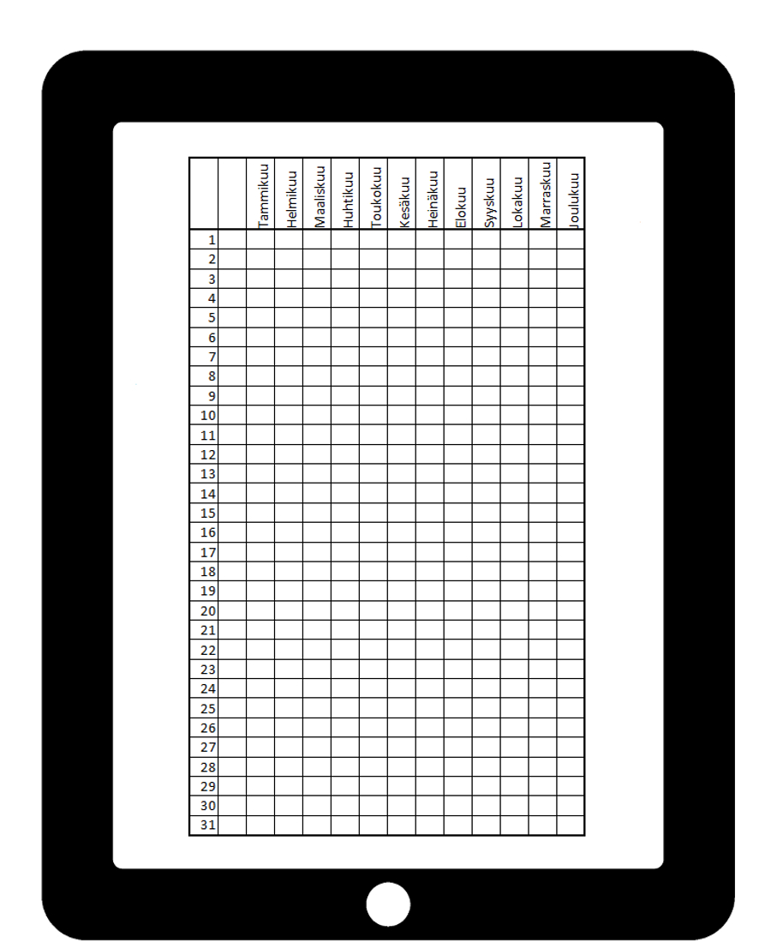
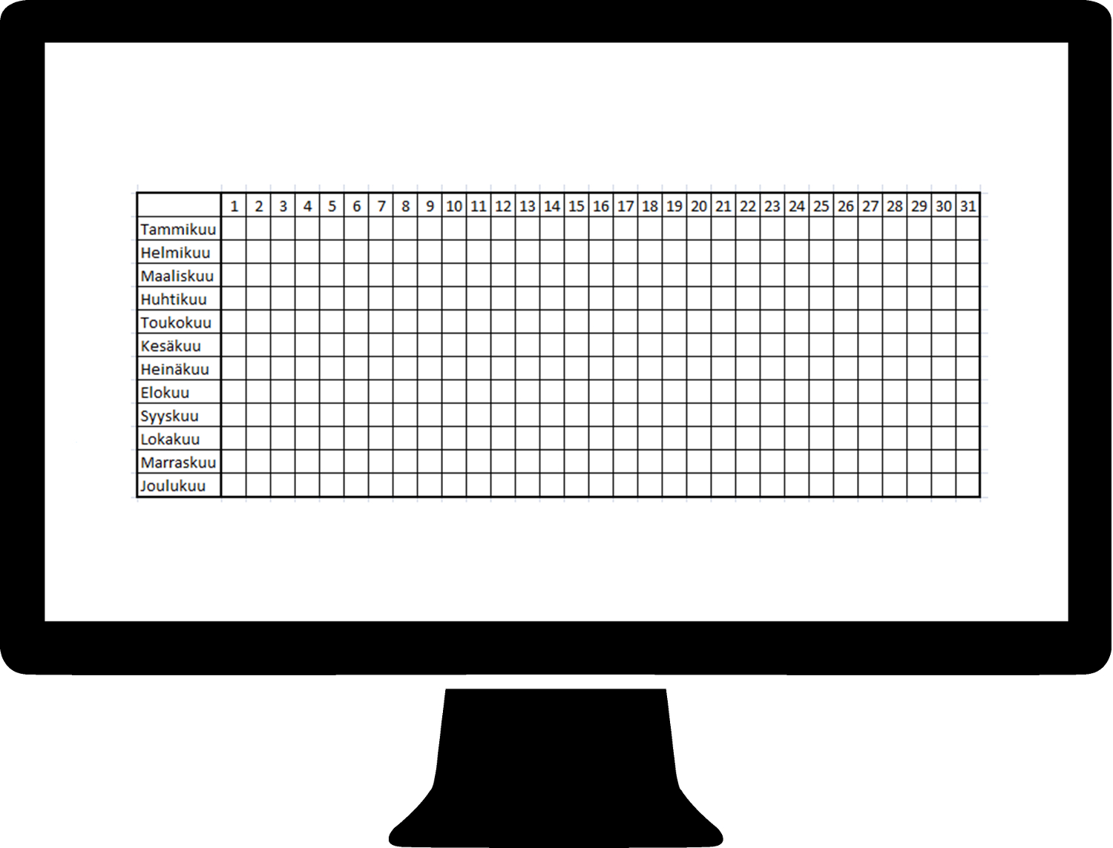
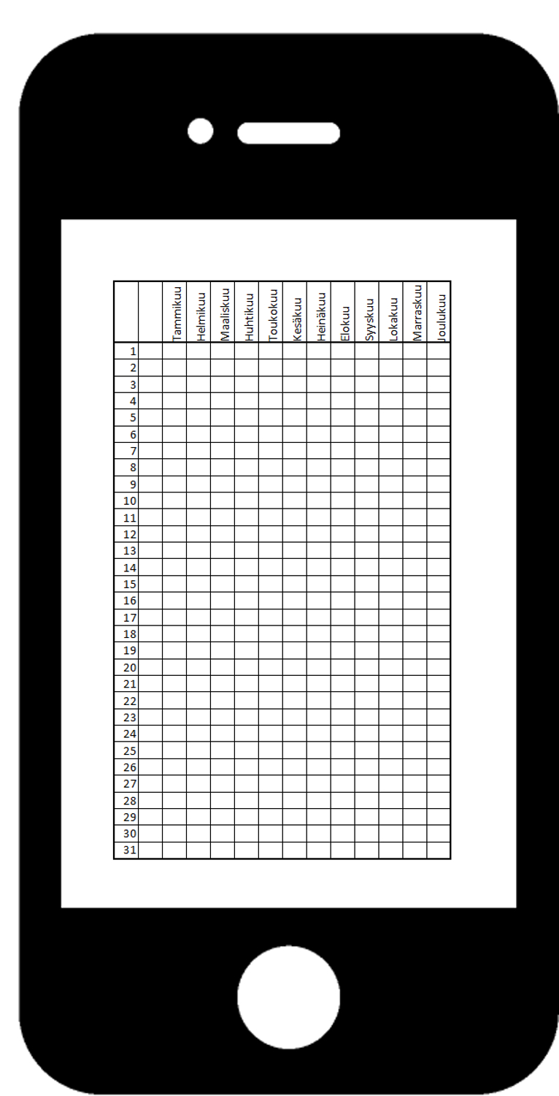

MOBILE FIRST
Nykypäivänä yhä useampi käyttää nettiä liikkuessaan missä tahansa erilaisilla laitteilla. Mobile First on varsin tuore tapa toteuttaa sivustoja tai sovelluksia, jotta sovellukset toimivat mahdollisimman monella eri päätteellä oli sitten kyseessä vanhempi selaimen sisältävä puhelin, nykypäivän älypuhelin, tabletti tai tietokone, sovellus kuitenkin toimii vanhimman laitteen ehdoilla.

Miksi sitten tämä tapa on nykyään järkevämpi tapa luoda sovelluksia Mobile First tekniikalla? Seuraavassa muutamia asioita.
- Tavoittaa enemmän ihmisiä, koska yhä useammalla on mobiililaite mukana.
- Pakottaa suunnittelijat keskittymään ydinsisältöön ja toiminnallisuuteen.
- Päästää suunnittelijat innovoimaan ja käyttämään hyväksi uusia teknologioita (geopaikannus, kosketustoimintoja jne.)

(http://bradfrostweb.com/blog/web/mobile-first-responsive-web-design/)

(kerro omin sanoin eri lähteistä löytämääsi tietoa mitä Mobile First on. Muista laittaa lähdemerkinnät)

toteutus
Epilepsiapäiväkirjaan tulee kaikkiaan neljä näyttösivua.
- Etusivu
- Kalenterisivu
- Yksilöllinen päiväkohtainen sivu, jossa lukee tarkempi selitys oireesta tai kohtauksesta
- Hakusivu, josta voi hakea merkintöjä tiettyjen päivien ajalta
- Haun tulossivu

Etusivu sisältäisi käyttäjätunnuskentän sekä salasanakentän, josta voisi kirjautua sisälle palveluun.

Kalenterisivulla näkyisi kalenterityylisesti päivät kuukaudelta, josta käyttäjä klikkaisi tiettyä päivää, jolle haluaa merkinnän tehdä.

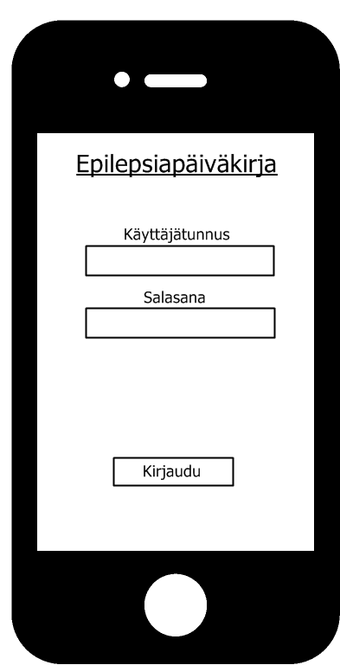

Tarkempi yksilöllinen kohtaus-sivu sisältää otsakerivin, jossa on päivämäärä ja kellonaika. Alapuolelle tulee suurempi tekstiosio johon käyttäjä kirjoittaa tarkemman kuvauksen kohtauksesta tai oireesta.

Hakusivulle tulee kaksi eri kenttää johon määritetään alkupäivämäärä ja loppupäivämäärä, sekä painike jolla tiettyä aikaväliä haetaan.

Haun tulossivulle aukeavat hakujen tulokset, eli päivät jotka käyttäjä on valinnut. Klikkaamalla päivämäärää käyttäjä pääsee tarkempaan näkymään.

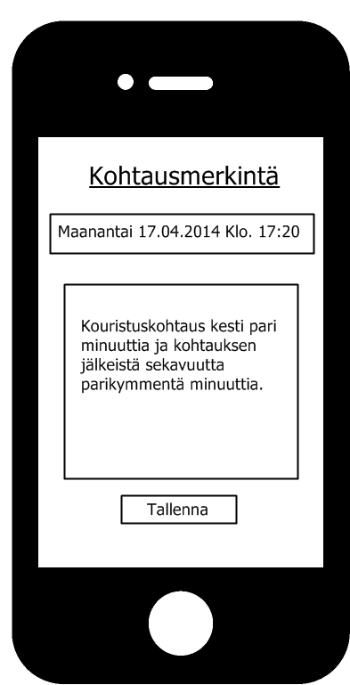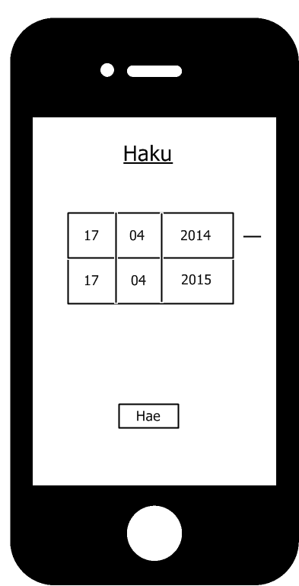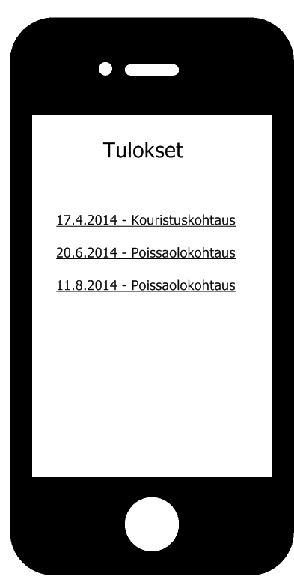

pohdinta
lähteet
1) http://bradfrostweb.com/blog/web/mobile-first-responsive-web-design/

